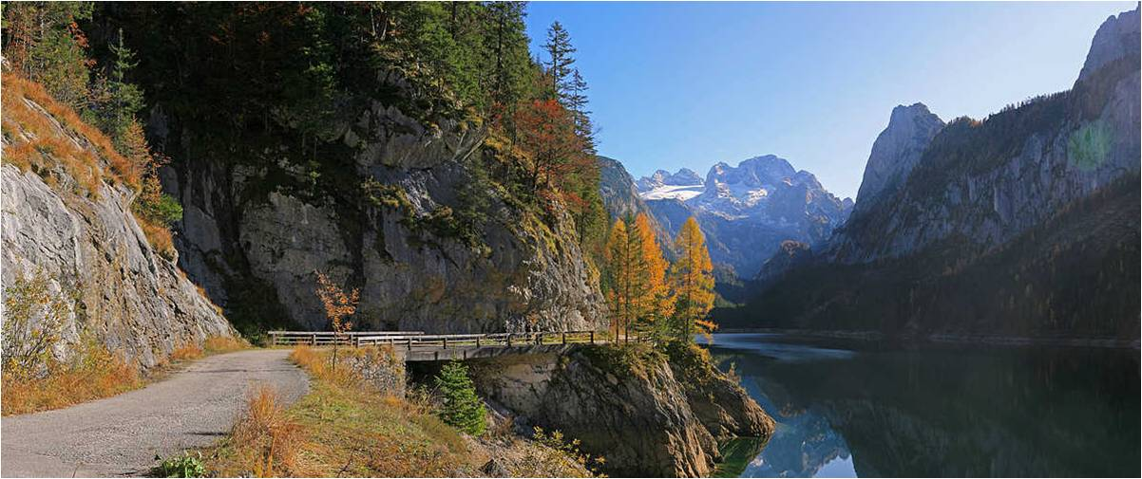
Une randonnée fantastique.
Inutile d'aller se perdre loin pour être bien,
Nous avons à proximité de belles montagnes.
Prenons un sentier ou un poétique petit chemin
A flanc de roche, la béatitude nous accompagne.
L'eau coule paisiblement tout près de nous,
Des miettes de végétations s'accrochent à la falaise.
Là-haut, le bleu du ciel nous rend un peu fou,
Joie et bonheur nous enveloppent face à cette genèse.
Le minéral est source de force et d'assurance,
L'altitude nous offre de bon air pur et vivifiant
Dans les Alpes ou les Pyrénées, restons en France.
Les habitués de randonnées en sont friands.
Sur les hauteurs, nos rivières prennent source,
Ce sont des petits ruisseaux parfois impétueux,
Sautant sur les galets pour faire la course
Et s'unir à d'autres flots pour créer des fleuves fabuleux.
Les lacs sont des écrins de tendresse intarissables,
Des repaires d'amour au teint azur lénifiant.
Les gorges quant à elles offrent des décors admirables,
La roche se teinte de mille tons resplendissants.
Marie Laborde.

